Разработка ПП

1.1 Разработка кода клиентской части программного продукта
Клиентская часть программного продукта представляет собой пользовательский интерфейс электронной библиотеки, разработанный с использованием фреймворка Flutter и языка программирования Dart.

Клиентская часть отвечает за отображение информации пользователю, обработку действий пользователя и взаимодействие с серверной частью приложения посредством HTTP-запросов.

Для разработки интерфейса использовались встроенные виджеты Flutter, что позволило создать современный и удобный пользовательский интерфейс.На рисунках 28 представлен код вывода «шапки» на главной странице.
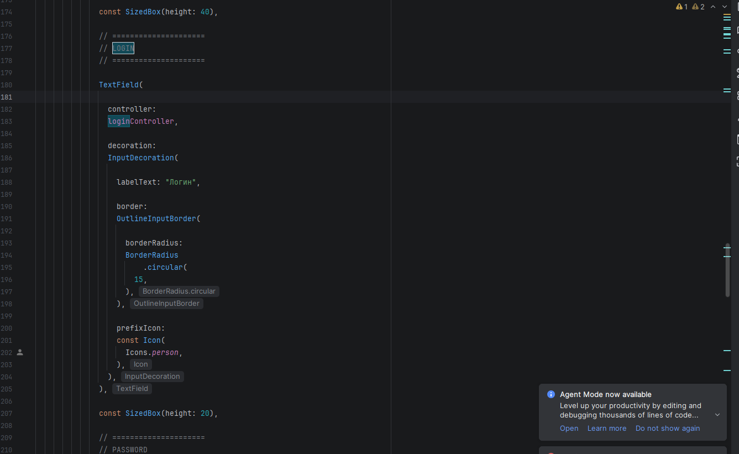
Рисунок 28 – Код авторизации пользователя
На рисунке 29 представлен код главной страницы приложения.
Главная страница отображает список книг, полученных с сервера. Для вывода книг используется виджет ListView.builder, который динамически формирует список элементов каталога.
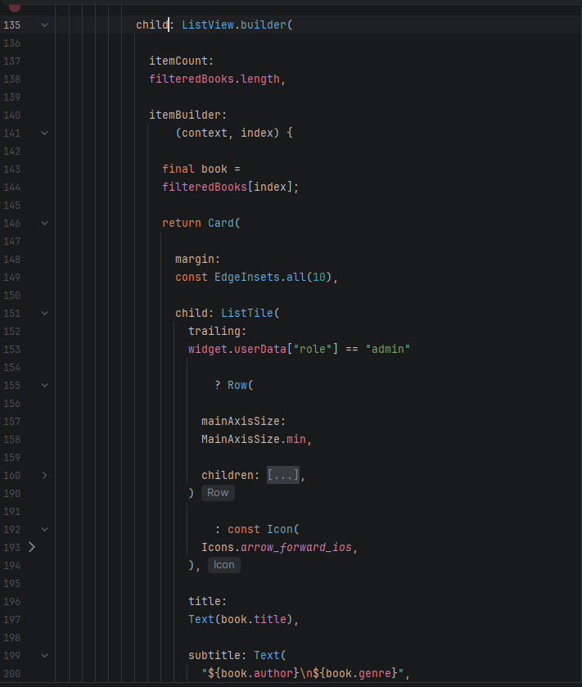
Рисунок 29 – Код главной страницы приложения
На рисунке 30 представлен код поиска книг. Поиск осуществляется по названию, автору и жанру книги. Для фильтрации используется метод searchBooks(), который выполняет поиск по введённой пользователем строке.
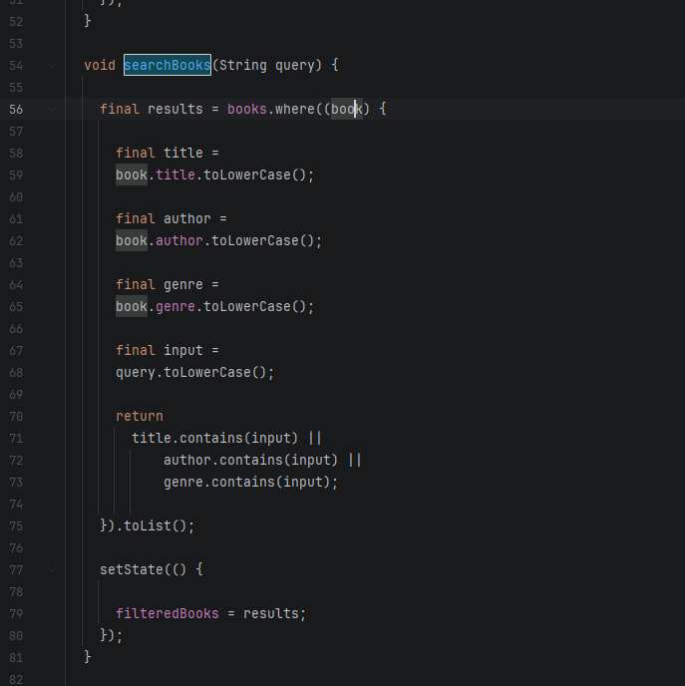
Рисунок 30 – Код поиска книг
На рисунке 31 представлен код просмотра информации о книге.
После выбора книги пользователь переходит на страницу подробного описания, где отображаются сведения о книге и доступна кнопка открытия PDF-файла.

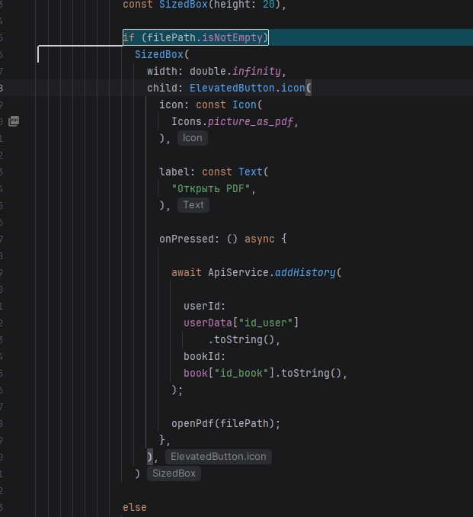
Рисунок 31 – Код страницы просмотра книги
На рисунке 32 представлен код добавления книги в избранное.
При нажатии кнопки выполняется запрос на сервер, после чего выбранная книга сохраняется в списке избранного пользователя.

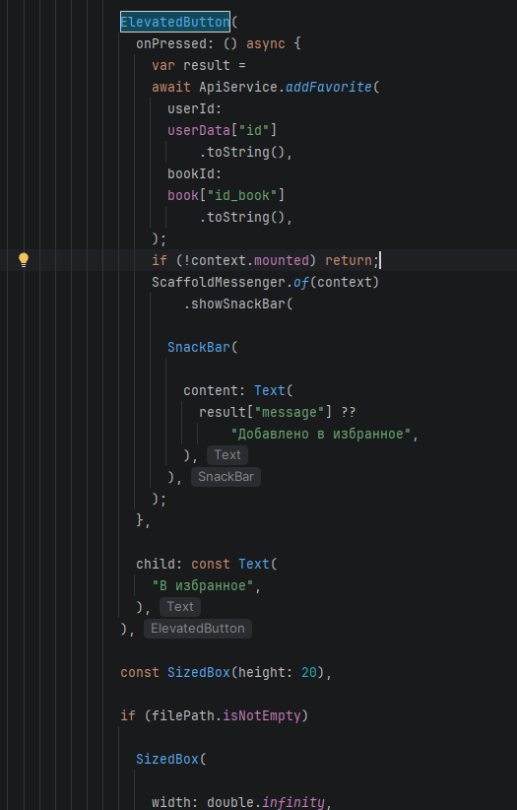
Рисунок 32 – Код добавления книги в избранное
На рисунке 33 представлен код страницы профиля пользователя.
На данной странице отображаются сведения о пользователе, рейтинг читателя, а также ссылки на историю чтения и рейтинг пользователей.
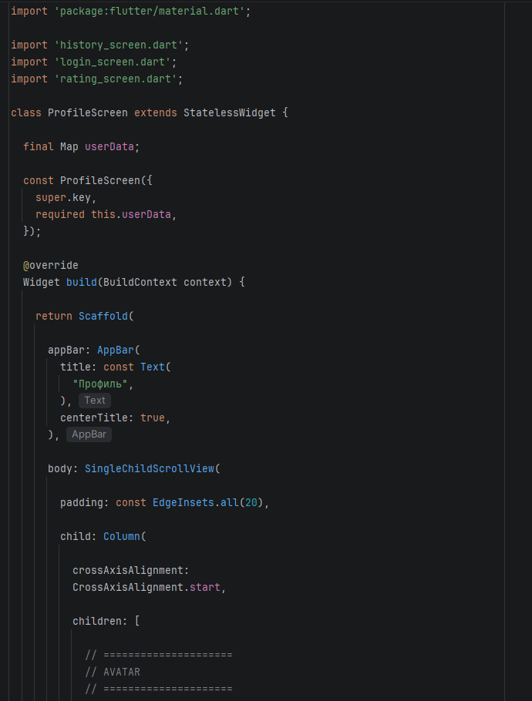
Рисунок 33 – Код страницы профиля пользователя

1.2 Разработка кода серверной части программного продукта
Серверная часть программного продукта разработана с использованием языка программирования PHP и системы управления базами данных MySQL.
Серверная часть обеспечивает обработку запросов от клиентского приложения, работу с базой данных, авторизацию пользователей, управление каталогом книг и хранение пользовательских данных.
Для взаимодействия клиентской части с сервером используются HTTP-запросы и обмен данными в формате JSON. На рисунке 34 представлен код подключения к базе данных. Для подключения используется файл db.php, содержащий параметры подключения к серверу MySQL.
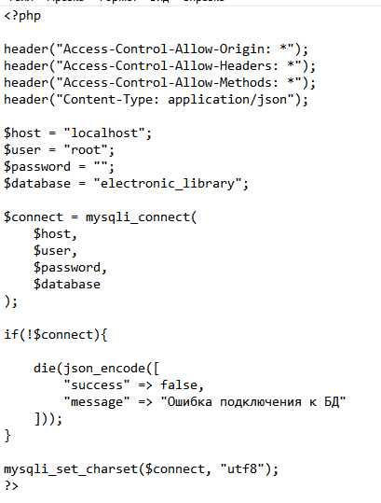
Рисунок 34–Код подключения к базе данных
На рисунке 35 представлен код регистрации пользователя. При регистрации выполняется проверка существования пользователя в системе, после чего данные сохраняются в базе данны
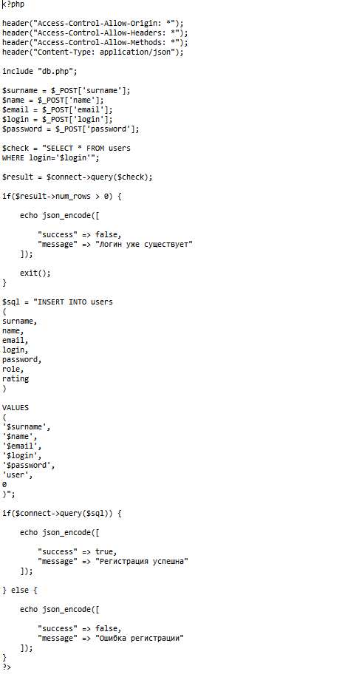
Рисунок 35 – Код регистрации пользователя
На рисунке 36 представлен код авторизации пользователя. После проверки логина и пароля сервер возвращает информацию о пользователе для последующей работы в приложении.
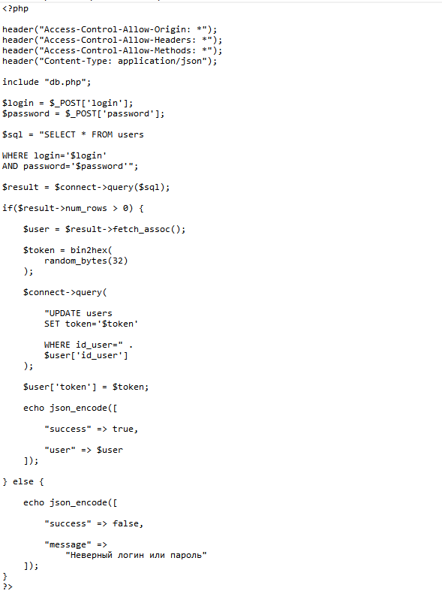
Рисунок 36 – Код авторизации пользователя
На рисунке 37 представлен код получения списка книг. Запрос выполняется к таблице книг, после чего информация возвращается в формате JSON.
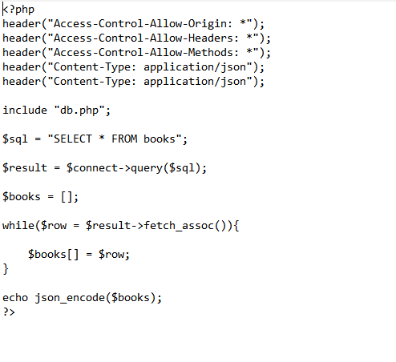
Рисунок 37 – Код получения списка книг
На рисунке 38 представлен код добавления книги в каталог.
Данный скрипт используется администратором для добавления новых книг в библиотеку.
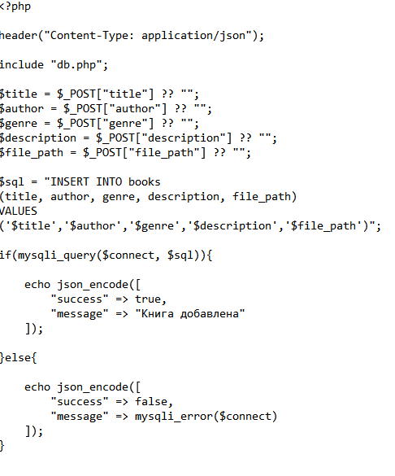
Рисунок 38 – Код добавления книги
На рисунке 39 представлен код работы с избранным.
После получения идентификатора пользователя выполняется выборка сохранённых книг из базы данных.
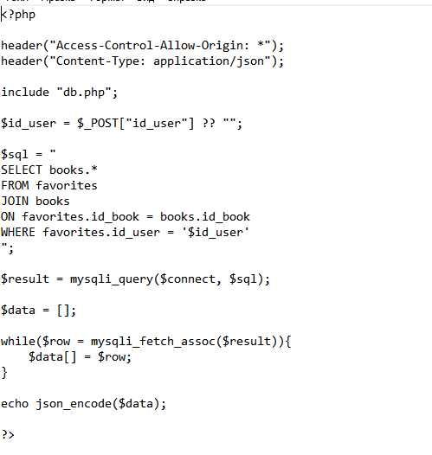
Рисунок 39 – Код получения избранных книг
На рисунке 40 представлен код истории чтения.
После открытия книги информация о ней сохраняется в таблице истории чтения, что позволяет пользователю просматривать список ранее открытых материалов.
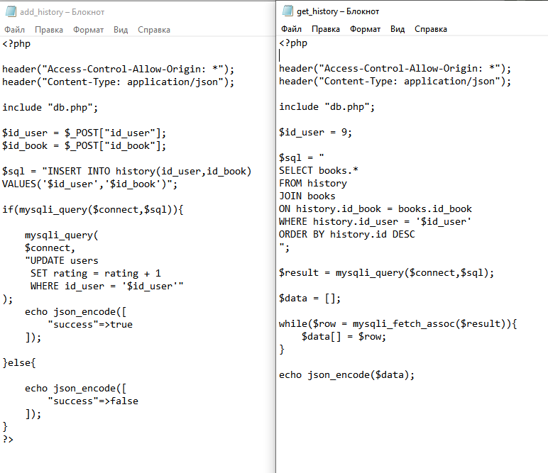
Рисунок 40 – Код истории чтения

